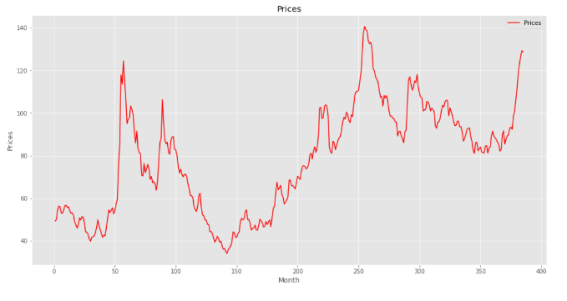

I checked the data visually and saw that there are long term upward and downward trends. Also it is observable that there is an overall upward trend

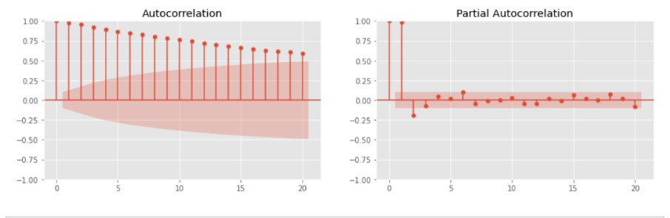

I plot the ACF and PACF plots of the original data and observed a strict autocorrelation, that is also a indicator of a trend and data needs to be detrended . I think there is no need for deseasonalizing.

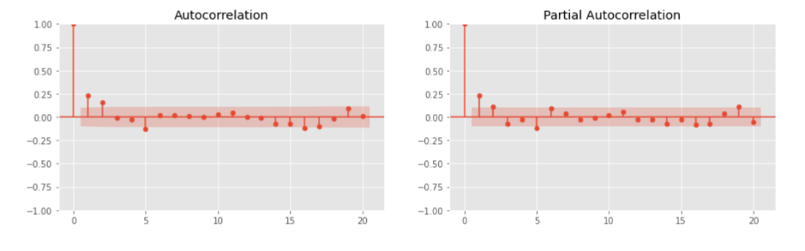

I detrended the data and checked the ACF and PACF plots and I observed that there are 2 AR terms at lag 1 and lag2. So I decided to fit an ARIMA(2,1,0) model

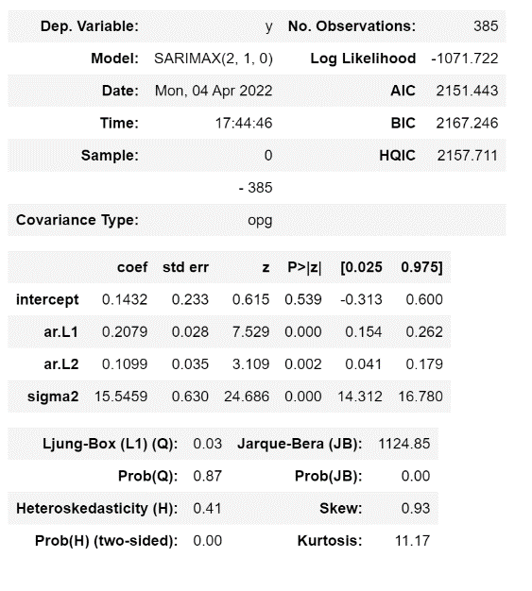

These are the residuals and the results of the ARIMA(2,1,0) model that I fitted

metin içeren bir resim

Açıklama otomatik olarak oluşturuldu



metin içeren bir resim

Açıklama otomatik olarak oluşturuldu

metin, makbuz, ekran görüntüsü içeren bir resim

Açıklama otomatik olarak oluşturuldu

I compared the combination of with every ARIMA model p,d,q up to 3 and found out that according to AIC the best ARIMA model is ARIMA(2,1,1) and according to MAPE the best ARIMA model is (1,0,1).



metin içeren bir resim

Açıklama otomatik olarak oluşturuldu

tablo içeren bir resim

Açıklama otomatik olarak oluşturuldu

Conclusion for this part is to use ARIMA(1,0,1) model if we want a low RMSE.

tablo içeren bir resim

Açıklama otomatik olarak oluşturuldu

This is the result of the test set with ARIMA(2,1,0) and the error performance.

RMSE is quite good on the test set.

metin içeren bir resim

Açıklama otomatik olarak oluşturuldu

|  |  |  |  |
| --- | --- | --- | --- |
| Method | Spec | RMSE(Train) | RMSE(Test) |
| ARIMA(2,1,0) | C= 0.143  Ar.L1=0.207  Ar.L20.109  Sigma2=15.54 | 4.66 | 3.29 |
| ARIMA(2,1,1) | C=0.245  Ar.L1=-0.44  Ar.L2=0.258  Ma.L1=0.66  Sigma2=15.42 | 4.649 | ------------- |
| ARIMA(1,0,1) | C=1.149  Ar.L1= 0.985  Ma.L1=0.189  Sigma2= 15.87 | 4.297 | ------------------ |

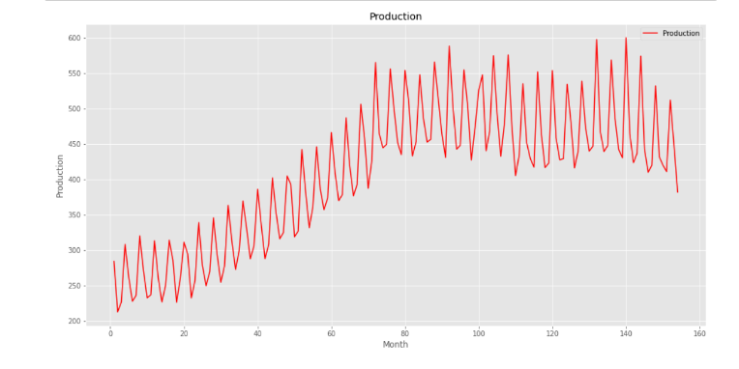tablo içeren bir resim

Açıklama otomatik olarak oluşturuldu

metin içeren bir resim

Açıklama otomatik olarak oluşturuldu

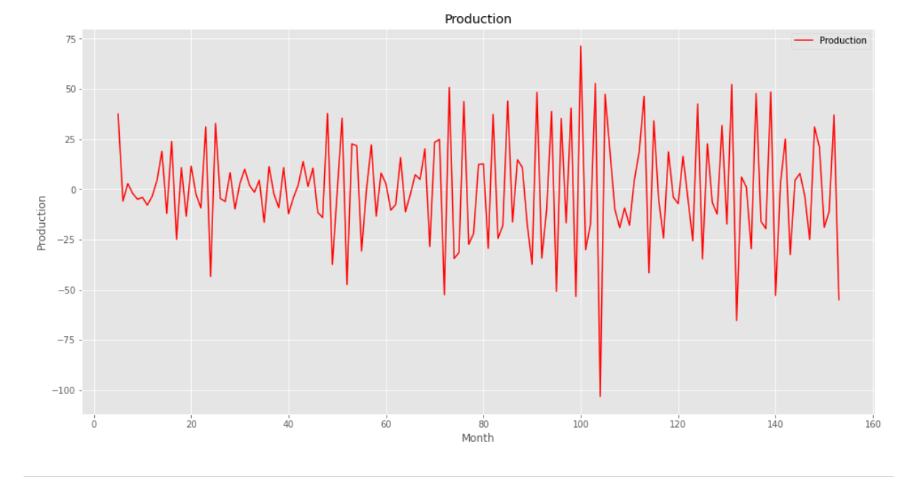I plotted the data and found out that intercept term is statistically insignificant.

Plot of the data after detrending and desasonalizing it, and PACF and ACF plot of the deseasonalized and detrended data at the below.

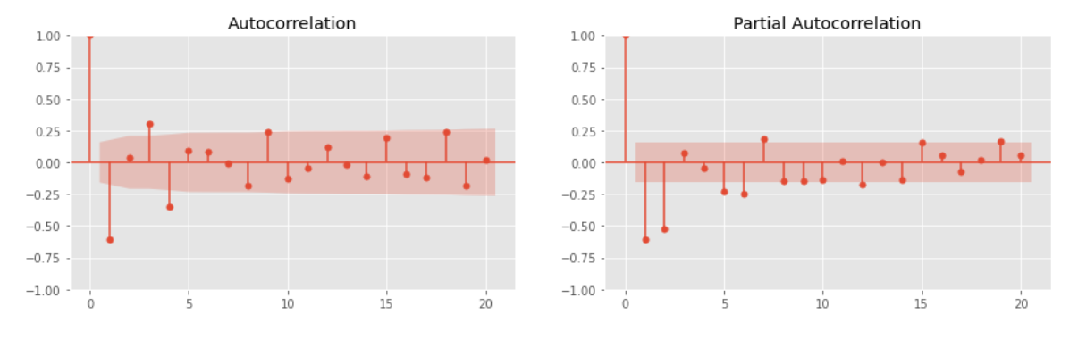

metin, makbuz, ekran görüntüsü içeren bir resim

Açıklama otomatik olarak oluşturuldu

After comparing every SARIMA model with every combinations of p, d ,q ,P, D Q up to range 3, I found that SARIMA(1,1,1)(1,1,2,4) is the best model to fit according to AIC

metin içeren bir resim

Açıklama otomatik olarak oluşturuldu

These are the error performance of SARIMA(1,1,1)(1,1,2,4)

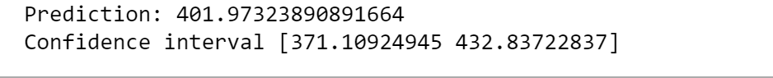

This is the prediction and the confidence interval (%95 prediction interval) for quarter 155 of SARIMA(1,1,1)(1,1,2,4). Blue curve is future predictions and green line is the fitted model

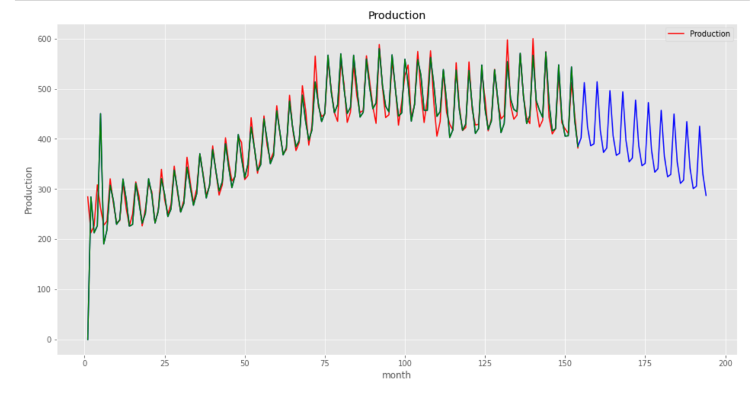

metin, makbuz içeren bir resim

Açıklama otomatik olarak oluşturuldu

metin içeren bir resim

Açıklama otomatik olarak oluşturulduThis is the performance of SARIMA(1,1,1)(1,1,2,4) test set and error performance on the test set.

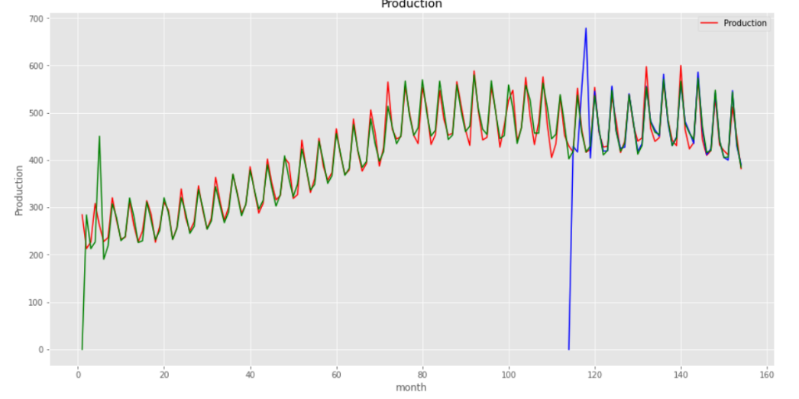

Green line is the model fitted on training set and blue line is the performance on the test set

Conclusion for this part is, it is the best to use SARIMA(1,1,1)(1,1,2,4) in terms of AIC and RMSE.

|  |  |  |  |
| --- | --- | --- | --- |
| Method | Spec | RMSE(Train) | RMSE(Test) |
| SARIMA(0,1,0)(0,1,0,4) | C=-0.104  Sigma2 =763.80 | 39.662 | --------- |
| SARIMA(1,1,1)(1,1,2,4) | C= -0.254  AR.L1=-0.386  MA.L1=-0.532  AR.S.L4=-0.857  MA.S.L4= 0.242  MA.S.L8=-0.757  Sigma2=241.65 | 32.905 | 84.182 |

metin içeren bir resim

Açıklama otomatik olarak oluşturuldutablo içeren bir resim

Açıklama otomatik olarak oluşturuldu

metin içeren bir resim

Açıklama otomatik olarak oluşturuldumetin içeren bir resim

Açıklama otomatik olarak oluşturuldu

These are the results for the model with just 3 month dummies. It seems that the prediction is bad since it has low R^2 and RMSE as 86.

metin içeren bir resim

Açıklama otomatik olarak oluşturuldutablo içeren bir resim

Açıklama otomatik olarak oluşturuldu

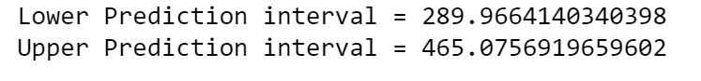

metin içeren bir resim

Açıklama otomatik olarak oluşturuldu

These are the results for the model with just 3 month dummies and trend terms. It seems that the prediction is good since it has higher R^2 and RMSE as 44.This improvement is due to the capturing the trend

Conclusion it is better to use the model with just 3 month dummies and trend terms

|  |  |  |  |
| --- | --- | --- | --- |
| Method | Spec | R^2 | RMSE |
| Model 1 | M1=-67.33  M2=-115.84  M3=102.247  Intercept=479 | 0.21 | 86.73 |
| Model 2 | T=1.683  M1= -65.644  M2=-112.477  M3=-100.563  Intercept= 348 | 0.79 | 44.67 |